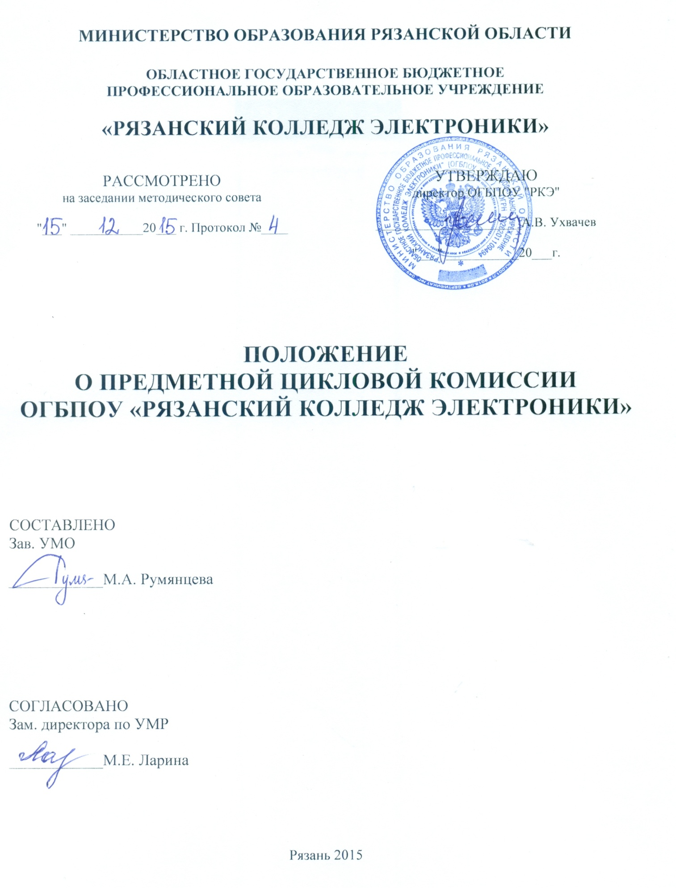
I. ОБЩИЕ ПОЛОЖЕНИЯ
1.1 Данное Положение разработано в соответствии с Типовым Положением о предметной (цикловой) комиссии техникума (колледжа) (Сборник документов, регламентирующих учебную деятельность образовательных учреждений СПО. Малютина В.О. М., НПЦ «Профессионал», 2000), в соответствии с требованиями Федеральных образовательных стандартов по специальностям колледжа, в соответствии с Федеральным законом от 29 декабря 2012 г. № 273 - ФЗ «Об образовании в Российской Федерации»
Цикловая комиссия (далее ЦК) - объединение преподавателей нескольких учебных дисциплин цикла.

1.2 Цикловые комиссии создаются в целях:
- учебно - программного и учебно - методического обеспечения освоения учебных дисциплин по специальностям;
- оказания помощи преподавателям и мастерам производственного обучения в реализации федерального государственного образовательного стандарта в части государственных требований к минимуму содержания и уровню подготовки выпускников по специальностям среднего профессионального образования и рабочим профессиям;
- повышения профессионального уровня педагогических работников;
- реализации инновационных педагогических и информационных технологий, направленных на улучшение качества подготовки специалистов со средним профессиональным образованием;
- конкурентоспособности на внутреннем и международном рынках труда выпускников средних профессиональных учебных заведений,
- организации и проведения мероприятий по циклам учебных дисциплин.

1.3 Цикловые комиссии в своей работе руководствуются:
- Приказом Министерства образования и науки Российской Федерации (Минобрнауки России) от 14 июня 2013 г. № 464 г. Москва (ред. от 15.12.2014) «Об утверждении Порядка организации и осуществления образовательной деятельности по образовательным программам среднего профессионального образования»;
- Уставом колледжа;
- Положением о государственной итоговой аттестации выпускников;
- Положением о производственной практике, курсовом и дипломном проектировании и другими составляющими ОПОП по ФГОС СПО;
- Настоящим положением о цикловой комиссии.

1.4 Перечень предметных цикловых комиссий, порядок формирования, численный и персональный состав, председатель ЦК утверждается приказом директора колледжа на один год. При необходимости может быть изменен в течение учебного года.
1.4.1 Численность членов цикловой комиссии должна быть не менее 5 человек.
1.4.2 Педагогический работник может быть включен только в одну комиссию. При необходимости он может привлекаться к участию в работе другой комиссии (других комиссий), не являясь ее (их) списочным членом.
1.4.3 Цикловые комиссии формируются из числа преподавателей, мастеров производственного обучения и других категорий педагогических работников, работающих в колледже, как на очном, так и на заочном отделениях, в том числе по совместительству.
1.4.4 Непосредственное руководство цикловой комиссией осуществляет ее председатель.
1.4.5 Преподаватели, члены предметной цикловой комиссии обязаны посещать заседания предметной цикловой комиссии, принимать активное участие в ее работе, выступать с педагогической инициативой, вносить предложения по совершенствованию организации образовательного процесса, выполнять принятые ПЦК решения и поручения председателя.
1.4.6 Из состава цикловой комиссии избирается открытым голосованием секретарь. Он ведет протоколы заседаний комиссии и ее делопроизводство.

1.5 Общее руководство работой цикловых комиссий осуществляет заместитель директора по учебно-методической работе.

1.6 Решения цикловой комиссии принимаются простым большинством голосов и вступают в силу после утверждения их директором колледжа или заместителем директора по учебно-методической работе.

II. ОБЛАСТЬ ПРИМЕНЕНИЯ ДОКУМЕНТА
Требования данного документа обязательны для регламентации деятельности всех ЦК колледжа, для исполнения всеми преподавателями, объединенными в ЦК, в том числе, преподавателями – совместителями в части их деятельности, связанной с подготовкой, организацией и реализацией учебного процесса.

III. СОДЕРЖАНИЕ ДЕЯТЕЛЬНОСТИ ЦИКЛОВОЙ КОМИССИИ
3.1 Учебно-методическое и учебно-программное обеспечение учебных дисциплин в соответствии с требованиями федеральных государственных образовательных стандартов:
- Разработка рабочих программ по учебным дисциплинам, программ учебных и производственных практик, программ профессиональных модулей, программ итоговой государственной аттестации по специальности;
- Разработка тематики и содержания курсового и дипломного проектирования, лабораторных работ и практических занятий;
- Содержание учебного материала дисциплин для самостоятельного изучения студентами;
- Разработка методических пособий, рекомендаций по изучению отдельных тем и разделов дисциплин, выполнению лабораторных работ, курсовых проектов;
- Организация самостоятельной работы студентов.

3.2 Деятельность, направленная на повышение качества освоения студентами колледжа ППССЗ (программ подготовки специалистов среднего звена) на основе овладения ими общими и профессиональными компетенциями.

3.3 Разработка и совершенствование учебно-методических комплексов, в том числе, электронных, в состав которых входят:
- Рабочие программы учебных дисциплин (модулей) по соответствующим специальностям, учитывающие потребности регионального рынка труда;
- Календарно-тематические планы работы преподавателя;
- Поурочные планы;
- Конспекты лекций;
- Материалы для текущего и промежуточного контроля;
- Программы, планы, требования к формам отчетности учебной и производственной практики;
- Программы текущей, промежуточной и государственной итоговой аттестации методические указания к ним;
- Материалы для организации внеклассной работы;
- Иная учебно-методическая документация.

3.4 Внедрение в образовательный процесс активных и интерактивных форм проведения занятий для формирования и развития общих и профессиональных компетенций студентов. Подготовка, проведение и обсуждение открытых уроков, организация взаимопосещения учебных занятий.

3.5 Организация учебно-исследовательской, творческой работы студентов, организация работы кружков и факультативов.

3.6 Рассмотрение и рецензирование учебно-методической и учебно-программной документации, учебников, плакатов и других средств обучения.

3.7 Выработка единых требований к содержанию работы кабинетов учебных дисциплин, учебных лабораторий, рассмотрение и обсуждение планов работы преподавателей, календарно-тематических планов.
3.8 Совершенствование методического и профессионального мастерства преподавателей, оказание помощи начинающим преподавателям.

3.9 Разработка и внедрение в образовательный процесс современных форм и методов контрольно-оценочной деятельности преподавателей.

3.10 Организация и проведение предметных недель, олимпиад и профессиональных конкурсов среди студентов колледжа.

3.11 Анализ (мониторинг) успеваемости студентов по дисциплинам и разрабатываемых мероприятий по повышению качества обучения.

IV. ПРАВА И ОБЯЗАННОСТИ ПРЕДСЕДАТЕЛЯ ЦИКЛОВОЙ КОМИССИИ
4.1 Председатель цикловой комиссии имеет право:
- Вносить предложения перед администрацией колледжа о поощрении и взыскании членов цикловой комиссии;
- Посещать и анализировать учебные занятия членов ЦК и других членов педагогического коллектива.
- Ходатайствовать о публикации в типографии колледжа учебно-методической документации по дисциплинам ЦК;
- Способствовать участию преподавателя в различных профессиональных конкурсах;
- Способствовать распространению опыта и педагогического мастерства преподавателей ЦК;
- Вносить предложения по аттестации преподавателей, входящих в состав ПЦК;
- Вносить предложения по распределению их педагогической нагрузки.

4.2 Председатель цикловой комиссии обязан:
- Планировать, организовывать и непосредственно руководить работой ЦК;
- Рассматривать, корректировать рабочие программы, календарно-тематические планы преподавателей;
- Рассматривать экзаменационные материалы, задания, варианты контрольных работ и предоставлять их после проверки на утверждение в УМО;
- Рассматривать и утверждать методические рекомендации по практическим, лабораторным работам, курсовому и дипломному проектированию.
- Обеспечивать преподавателей необходимой информацией о конкурсах, выставках, семинарах, мероприятиях, Интернет-сервисах и др., способствующих развитию преподавателя;
- Организовывать контроль за качеством проводимых учебных занятий, организовывать взаимопосещения занятий преподавателями, руководить подготовкой и обсуждением открытых занятий;
- Осуществлять контроль за аккуратностью и правильностью ведения записей в учебном журнале (в соответствии с КТП) членов ЦК;
- Контролировать состояние основных показателей учебного процесса и обеспечивать их положительную динамику по дисциплинам ЦК;
- Организовывать систематическую проверку выполнения ранее принятых решений комиссии и сообщение об итогах проверки на заседаниях цикловой комиссии;
- Вести учет и предоставлять отчеты о работе цикловой комиссии.
- Проводить заседания ЦК не менее 1 раза в месяц с предварительным извещением УМО.

V. ПРАВА И ОБЯЗАННОСТИ ЧЛЕНОВ ЦИКЛОВОЙ КОМИССИИ
5.1 Каждый член ЦК имеет право:
- Выступать с педагогической инициативой, вносить предложения по совершенствованию образовательного процесса;
- Самостоятельно определять педагогически обоснованные формы проведения учебных занятий, средства и методы обучения и воспитания студентов;
- Использовать экспериментальные методики преподавания.

5.2 Преподаватели, члены ЦК обязаны:
- Посещать заседания ЦК, принимать активное участие в ее работе;
- Выполнять принятые ЦК решения и поручения председателя;
- Своевременно сдавать председателю ЦК необходимую планирующую и отчетную документацию на учебный семестр.

VI. ДЕЛОПРОИЗВОДСТВО ЦИКЛОВОЙ КОМИССИИ
6.1 Каждая цикловая комиссия в соответствии с номенклатурой дел ведет следующую документацию на текущий учебный год:
- План работы цикловой комиссии на учебный год;
- Контрольные экземпляры всей действующей учебно-методической документации, входящей в круг деятельности цикловой комиссии;
- Протоколы заседаний с принятыми решениями, отчеты и другие документы, отражающие деятельность цикловой комиссии.
- Листы взаимопосещений учебных занятий членами цикловой комиссии, методические материалы и др.
- Отчеты о работе цикловой комиссии за учебный год.
- Отчеты о проведенных внеаудиторных мероприятиях.
- Необходимость ведения иной документации определяется комиссией самостоятельно.
ЛИСТ ОЗНАКОМЛЕНИЯ С ПОЛОЖЕНИЕМ
№п/п | ФИО | ДАТА | ПОДПИСЬ

